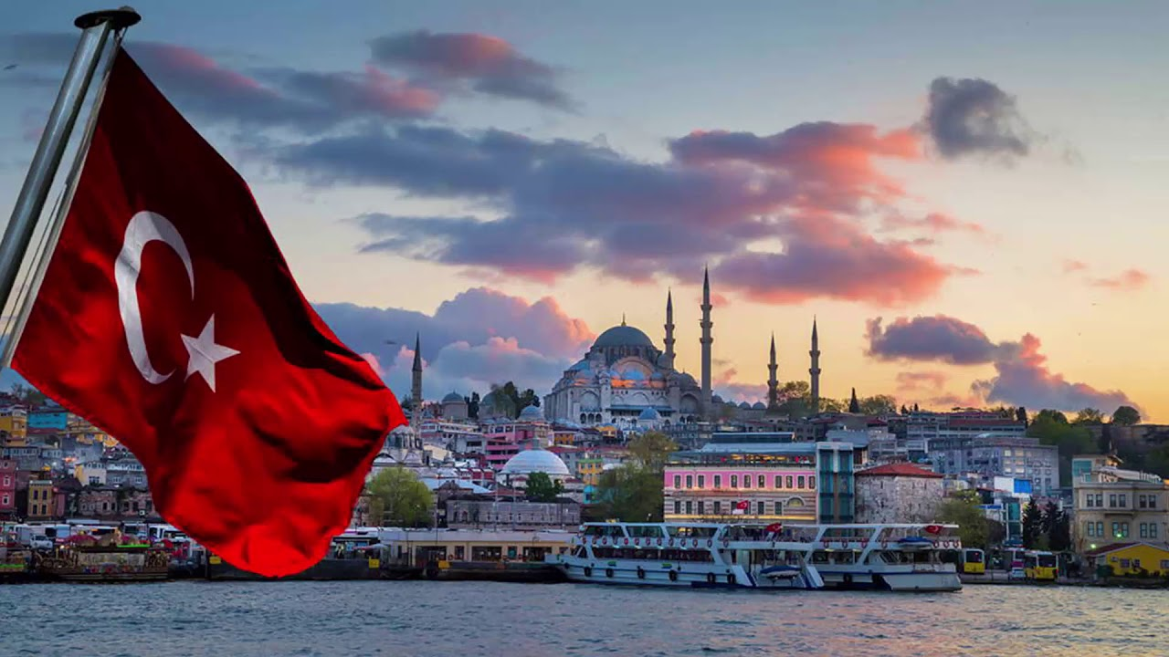
Турция – страна, открытая миру

Дорогой друг, предлагаем тебе отправиться вместе с нами в Турцию!
Турция – страна, в которой стоит побывать! Это жаркая страна, прежде чем туда отправиться, необходимо запастись панамками и полотенцами. Тут можно позагорать на пляже, посетить мечеть, поторговаться на рынке и отведать сладкого рахат-лукума. А еще, здесь находятся древнейшие памятники культуры!
Самый популярный турецкий лозунг звучит так «Как счастлив тот, кто может сказать «Я родился в Турции!». Это высказывание удивительно точно выражает настроение турецкого народа, его преданность родине.
Перекрестки
Турция – довольно большая страна. Её внутренние земли гористы и бесплодны, тогда как прибрежные земли очень плодородны: тут выращивают чай, табак и миндаль. Она расположена между двумя континентами: Азией на востоке и Европой на западе.
Торговые караваны, шедшие когда-то с востока в Европу, намеренно пересекали Турцию. Последнюю остановку на своем пути через эту страну они делали в удивительном городе Стамбуле. Половина Стамбула находится на территории Европы, а половина - в Азии!

Дворец султана
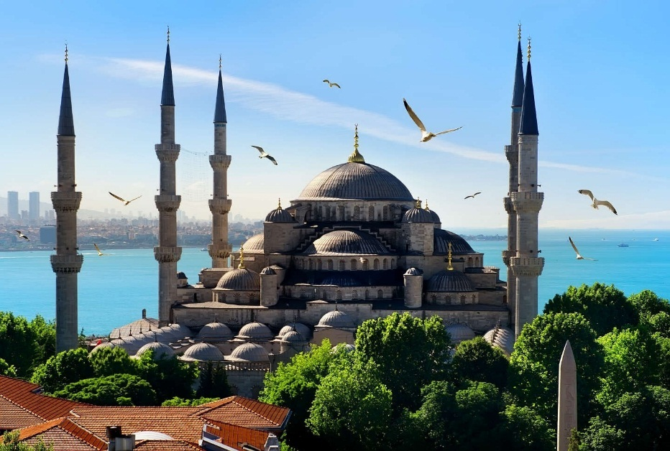
Топкапы – это дворец в Стамбуле, в котором когда-то жили турецкие султаны.
В нем было десять кухонь, на которых трудились 1.500 человек!
Богатства султанов хранятся в дворцовой сокровищнице.
Тут можно увидеть кинжал, украшенный тремя изумрудами, и один из самых больших в мире алмазов.
Всего в Стамбуле 500 мечетей, но только вокруг Голубой мечети возвышаются шесть минаретов (башни, с которых служитель мечети-муэдзин, созывает мусульман на молитву). Голубая мечеть названа так потому, что ее купол покрыт изнутри 20.000 голубых плиток.
Каменные идолы
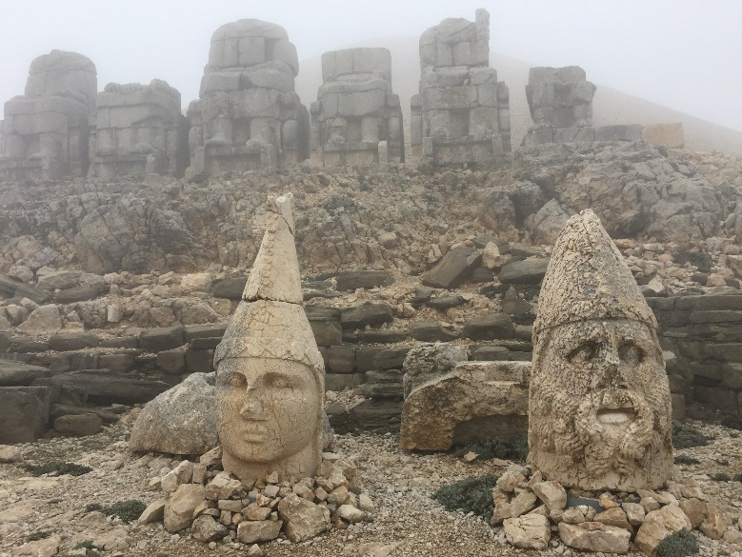
В Турции можно увидеть руины многих древних построек, например, таких, как языческих храм на горе Немрут.
Его возвели более двух тысяч лет назад по приказу царя Антиоха, заполнив огромными каменными статуями самого царя, его предков и языческих богов.
Таким образом Антиох хотел увековечить себя. Но гора находилась в таком уединенном месте, что много веков никто и не догадывался о храме!
- https://www.drive2.ru/c/494269235543933482/

Древние пещеры
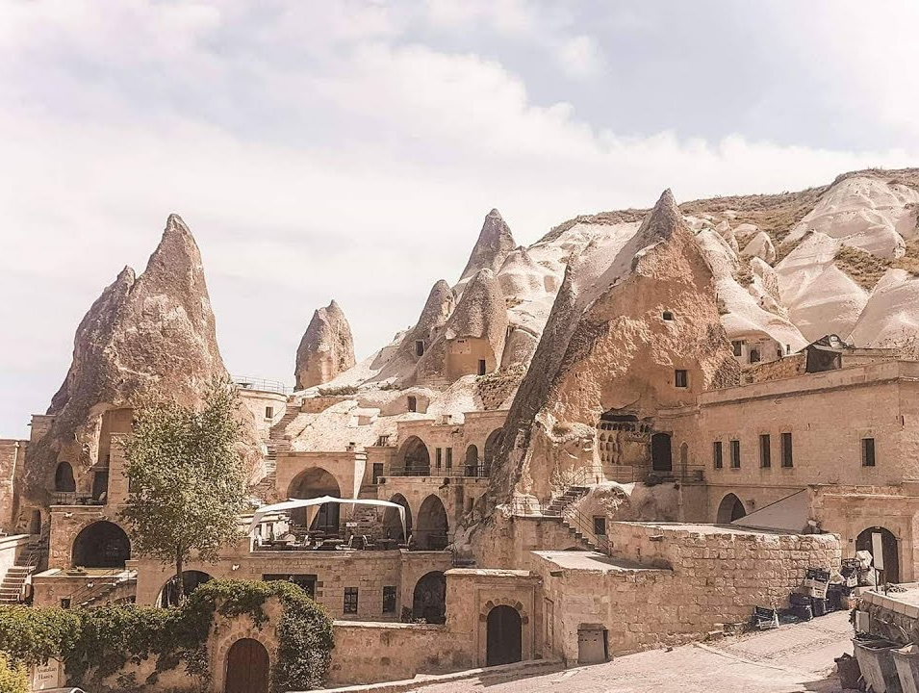
Тысячи лет назад в области Каппадокия находился действующий вулкан.
Выброшенный им пепел оседал на землю, скапливался и постепенно затвердевал.
Образовавшиеся скалы были такими мягкими, что люди высекали из них пещеры и селились там. Когда-то тут существовали целые подземные города!
В пещерах Каппадокии до сих пор живет люди. Чтобы подняться в верхние жилища, их обитатели используют лестницы.

«Центральная Турция: тайны пещер Каппадокии» https://www.marieclaire.ru/stil-zjizny/tsentralnaya-turtsiya-taynyi-pescher-kappadokii/
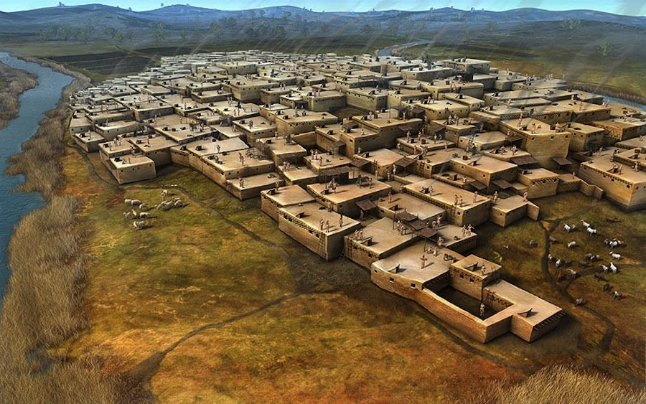
Древний город
Чатал-Хююк в Южной Турции был одним из древнейших городов мира. Его построили 9.000 лет назад!
В нем имелось около 6000 жителей, обитавших в более чем в 1.000 небольших домов из сырцового кирпича (кирпич из глины, которая после высыхания становится достаточно прочной, иногда в нее добавляют резаную солому и т.п. Этот материал научились готовить еще в древности и во многих странах с сухим климатом применяют до сих пор).
Город находился недалеко от действующего вулкана. На одной из стен города был нарисован извергающийся вулкан!
Между жилищами не было свободного пространства. Чтобы попасть в дом, приходилось взбираться на плоскую крышу и спускаться по лестнице через проем наверху.
Большинство жилищ состояло из двух или трех комнат. В самой большой из них обычно готовили пищу, ели и спали. В домах не было дымоходов, поэтому дым и запахи скапливались очевидно внутри.
В меньших комнатах хранились пожитки и провизия. Стены жилищ были покрыты росписью, изображавших танцоров или охотников на вепрей, оленей, буйволов и диких ослов.
Языческий обряд
Ученые считают, что отдельные дома служили чистилищами. Их украшали изображениями леопардов, баранов и быков. В некоторых комнатах на стенах висели головы быков из терракоты, увенчанные настоящими рогами.
Большинство жителей не доживали до 30 лет.
У жителей Чатал-Хююка был довольно странный обряд погребения. Они оставляли тела усопших на открытом месте, а когда их обгладывали стервятники, собирали кости, приносили в дом и хоронили под полом! Вот это да!
Жизнь в заботах
Чатал-Хююк был построен на очень плодородных землях вдоль реки. Его жители выращивали пшеницу и ячмень, из муки которых пекли хлеб и ловили рыбу. Они также разводили овец и коров, дающих молоко и мясо.
Жители Чатал-Хююка были искусными мастерами. Они делали украшения из морских раковин, свинца и вулканического стекла. Женщины пряли шерсть и ткали из нее красивые коврики. Некоторые древние узоры можно увидеть на турецких коврах и в наши дни!
Интересно, что население Турции до сих пор живет по старинке. Люди пасут стада коз и носят воду из колодца так же, как это делали жители Чатал-Хююка 9 000 лет назад!
- «Чатал-хююк: загадки одного из древнейших городов Земли»
https://anashina.com/chatalhoyuk/

Турецкие бани
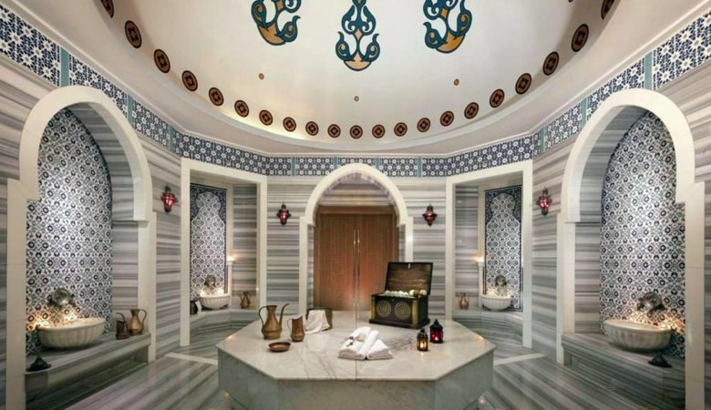
Хороший способ отдохнуть после осмотра достопримечательностей – это посетить турецкие бани. Многие турки предпочитают их домашней ванне.
Сначала вы сидите в парной комнате и сильно потеете. Затем вам делают массаж, после чего хорошенько трут щеткой, очищая кожу от отмерших клеток.
После такой бани вы чувствуете себя свежим и бодрым!

Что такое турецкая баня хамам. Полный обзор и традиции «Восточной бани». https://postroibanu.ru/raznoe/chto-takoe-tureckaya-banya-xammam.html

Турецкие базары и кухня
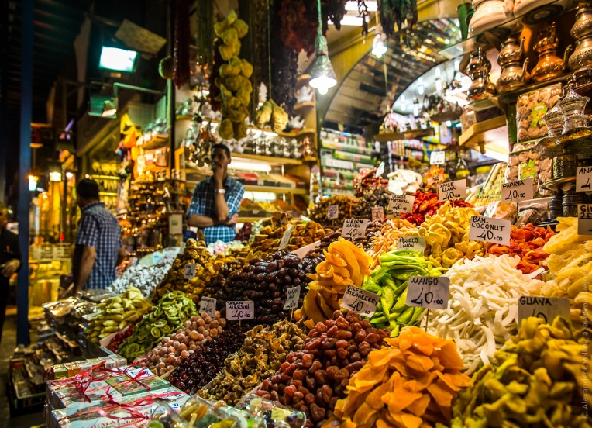
Турки – страстные поклонники хорошей еды.
На турецких базарах продают все, что угодно, а турецкая кухня имеет репутацию одной из нескольких наиболее узнаваемых кухонь мира.
Летом и осенью здесь подают сочные фрукты и овощи с начинкой из риса, орехов, изюма, кедровых орехов или мяса, сытные рагу, рыбу.
Уличные торговцы носят на головах подносы со всякими вкусностями, вдоль тротуаров полно буфетов и палаток с едой.
Среди популярных закусок – орехи, подсолнечные семечки, сладкая кукуруза, симит (посыпанные кунжутом хлебные колечки), кокореч (запеченные на решётке бараньи кишки), бутерброды со свежей рыбой, жареные мидии на палочке и мясные шарики.
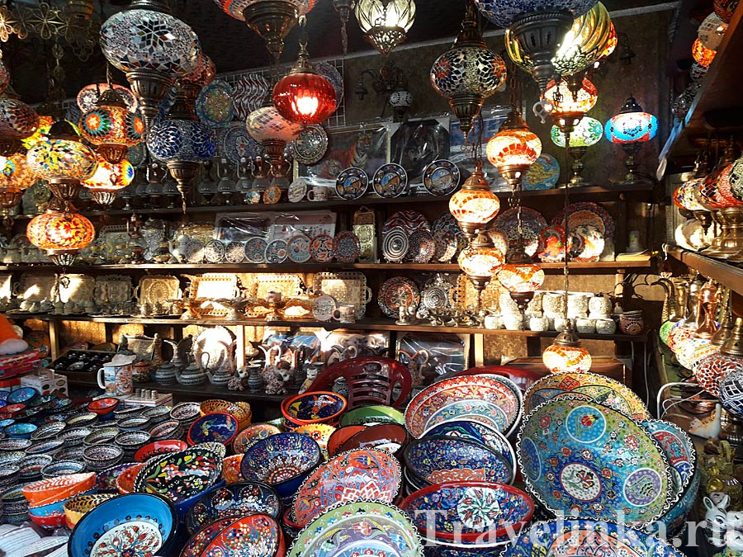
В традиционной турецкой кухне используется около двухсот видов пряностей, придающий еде особый цвет и аромат. Турецкая поговорка гласит: «Вначале притягивает взгляд, а потом насыщает желудок».
Самый популярный вид мяса – баранина. Самое известное блюдо называется кебаб. Это кусочки мяса и овощей, нанизанные на шампур.
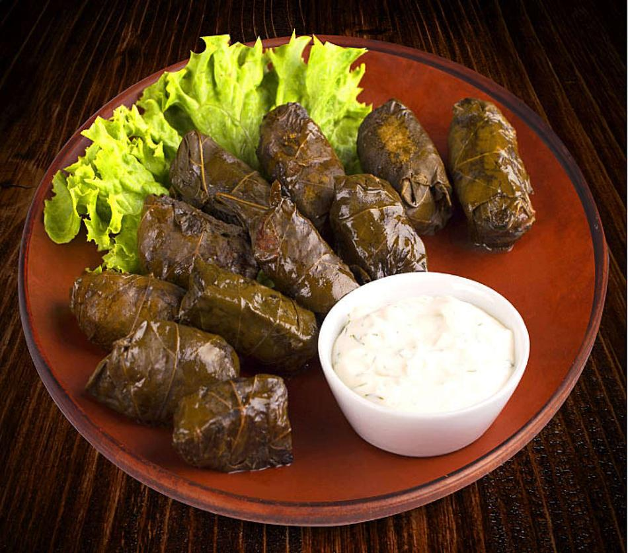
Многие турки едят на обед долму – капустные или виноградные листья, начиненные мясом или рисом (очень похожи на голубцы!).
В переводе с турецкого языка «долма» означает «фаршированный».
- Видео «Долма по-турецки. Отличное турецкое блюдо. Все просто и вкусно» https://clck.ru/jEB5n

Знакомство с турецкой кухней может стать самым запоминающимся эпизодом вашей поездки в эту страну.
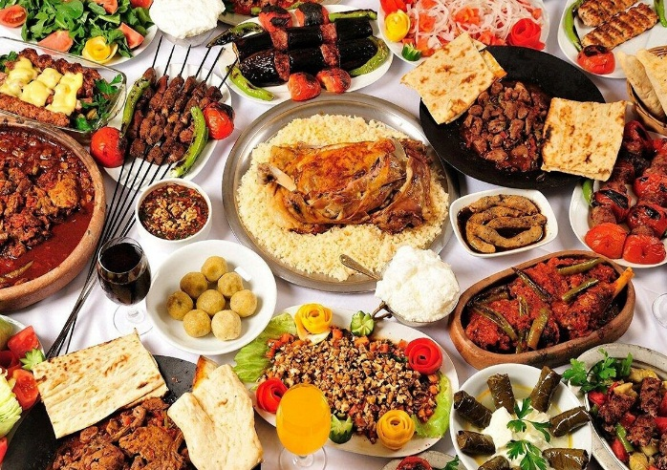
Сами турки наслаждаются едой на открытом воздухе. Большинство ресторанов имеют беседки, в которых можно продолжать трапезу после того, как стемнеет.
Обычно прием пищи начинается с первого блюда, meze, которое может быть горячим или холодным.
К холодным блюдам относятся йогурт, оливки, фаршированные перцы, очищенные баклажаны, козий или овечий сыр и разнообразные салаты.
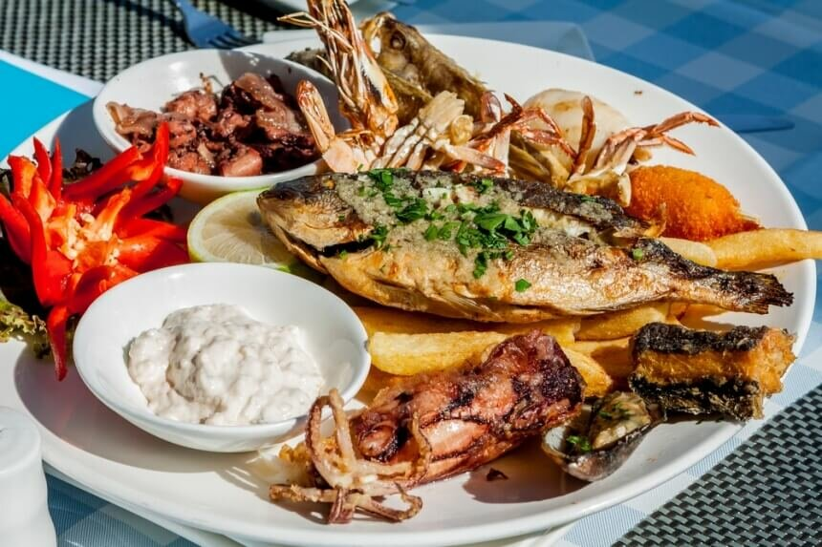
Среди горячих блюд самым распространенными являются sautéed meats – дары моря (например, кальмары и осьминоги) – и пирожки, фаршированные сыром, мясом, шпинатом и грибами.
Затем идет главное блюдо. Обычно это жареная или печеная рыба, или мясо. Главное блюдо гарнируется рисом, помидорами и салатами. К любой острой пище подается хлеб.
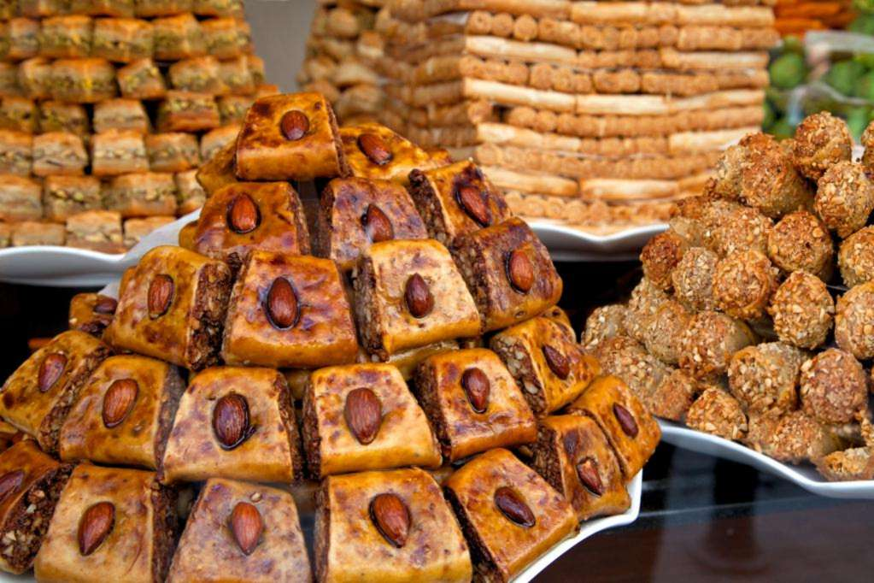
На сладкое могут быть предложены сладкие пирожки, пропитанные сиропом, или фрукты.
Кофе подается в маленьких чашках. Это всегда черный кофе, без добавок.
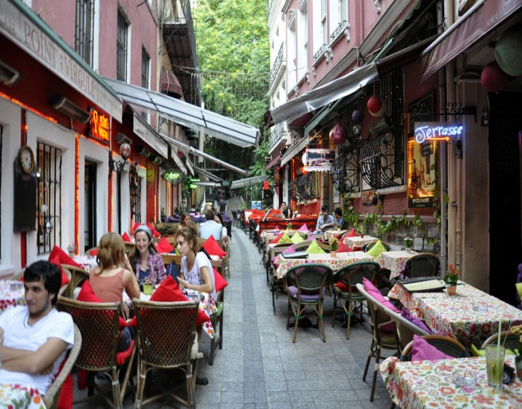

Когда турок хочет слегка перекусить, он идет в закусочную.
Там продают тосты, которые представляют собой две большие порции хлеба, поджаренного с двух сторон в тостере, между которыми находятся сыр или салями и соленья.

- «Традиционные турецкие блюда, которые обязательно стоит попробовать». Подробнее читайте: https://horosho-tam.ru/turtsiya/turetskaya-kuhnya
Досуг
Турки любят зимой ходить по магазинам, а летом по улицам, отдыхать в парках и на пляжах. В турецких городах всегда можно найти способ интересно провести время.
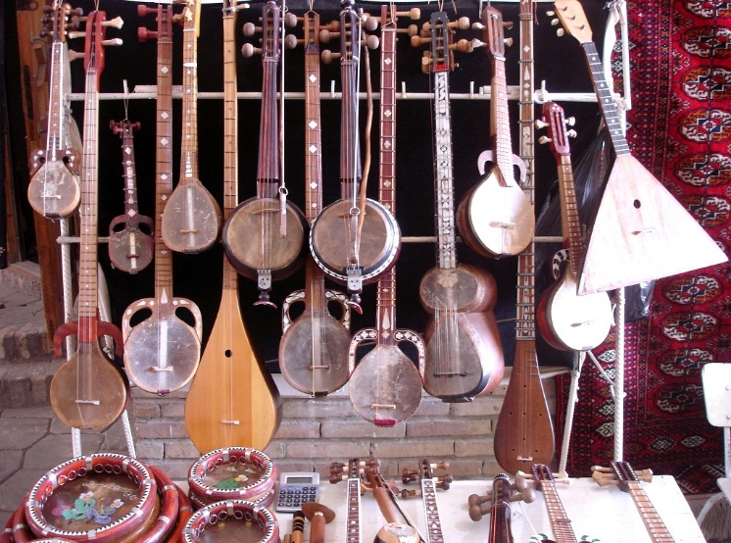
Турки большие ценители музыки. Тот, кто может себе позволить, ходят на концерты. в крупных городах проходят музыкальные представления с участием иностранных и отечественных исполнителей.
К национальным музыкальным инструментам относят канун (напоминающий итру инструмент с 72 струнами), танбур (струнный инструмент с длинным грифом, похожий на мандолину), уд (подобие лютни), нэй (род флейты) и саз (маленькая лютня).
Турецкая музыка очень выразительна и эмоциональна, она зачаровывает слушателей и заставляет их раскачиваться в такт мелодии, а то и подпевать. В ресторанах часто исполняют традиционные народные песни (фасил). В Стамбуле ежегодно проходит целый ряд неофициальных музыкальных фестивалей. Здесь также представлены такие направления, как джаз. Классическая и популярная музыка.
- «Красивая турецкая музыка» слушать здесь:
https://muzebra.net/song/%D0%BA%D1%80%D0%B0%D1%81%D0%B8%D0%B2%D0%B0%D1%8F+%D1%82%D1%83%D1%80%D0%B5%D1%86%D0%BA%D0%B0%D1%8F+%D0%BC%D1%83%D0%B7%D1%8B%D0%BA%D0%B0

Кино
Сюжеты турецких фильмов очень драматичны, они изобилуют погонями и романтическими сценами, но заканчиваются, как правило, печально. Местных кинотеатрах можно увидеть все голливудские новинки.
Иногда прямо посередине картины показ фильма неожиданно обрывается – это десятиминутная пауза для того чтобы зрители могли покурить или сходить в туалет.
- «Все турецкие фильмы» https://kino.mail.ru/cinema/all/tur/
- «Yeşilçam: интересные факты о "золотом веке" турецкого кинематографа» https://zen.yandex.ru/media/id/5f16e9d7284a55254ec4e2c1/yeilam-interesnye-fakty-o-zolotom-veke-tureckogo-kinematografa-612fe43ba502d204364a88f3



«25 самых известных и нашумевших турецких сериалов». https://zen.yandex.ru/media/id/5e1c883342b03d00afa4fdee/25-samyh-izvestnyh-i-nashumevshih-tureckih-serialov-5fb2a17c9bb3e6237494e03a

Танцы
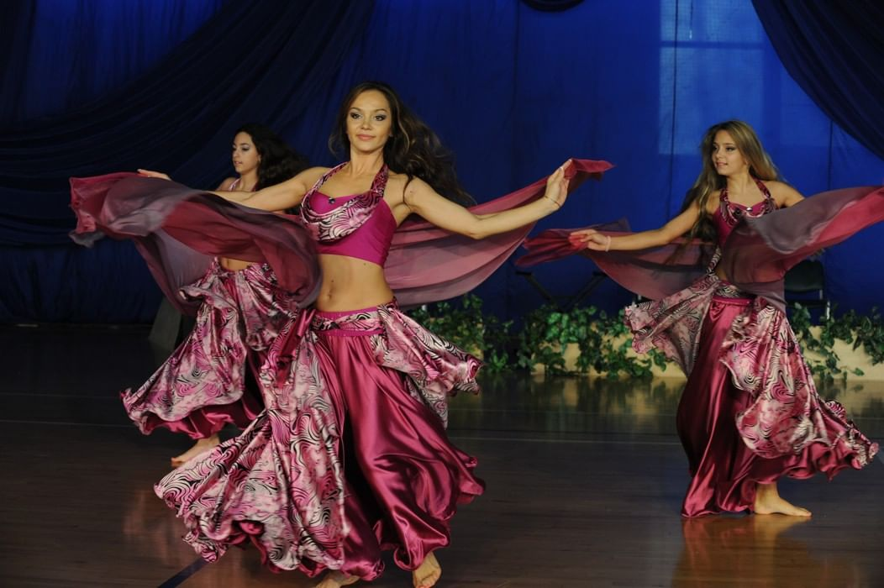
Турецкий народ любит музыку и танцы. Особой популярностью пользуется танец живота.
Опытные танцоры могут заставить мышцы своего живота перекатываться, как ручейки по камешкам!
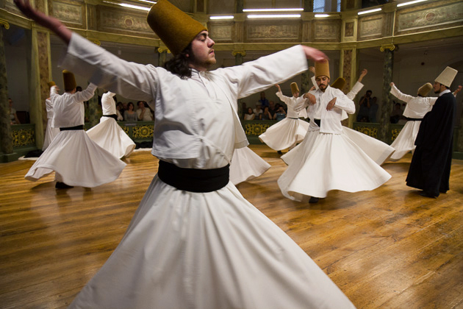
Популярный народный танец халай танцуют, выстроившись в круг, под аккомпанемент барабанов или свирели.
- «Чем привлекают турецкие национальные шоу» https://nvche.ru/tureckoe-nacional-noe-shou/

Достопримечательности Турции
Достопримечательности Турции не оставят равнодушными даже изысканных ценителей прекрасного. К ним относятся:

Гора Арарат
Гора Арарат – потухший вулкан, извергавшийся пять раз за все время своего существования. Туристов эта достопримечательность Турции привлекает великолепной природой, в которой можно найти покой и вдохновение.
Самая высокая гора в Турции, высота которой 5165 м. над уровнем моря, знаменита не только завораживающим видом, открывающимся с ее вершины, но и своей причастностью к христианству.
Библейские сказания гласят, что именно на этой вершине Ной нашел спасение во время Всемирного потопа, построив здесь свой ковчег.
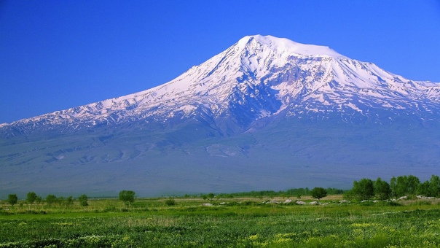

Дюденские водопады
Посещение Дюденских водопадов подойдет тем туристам, кто любит тишину и созерцание.
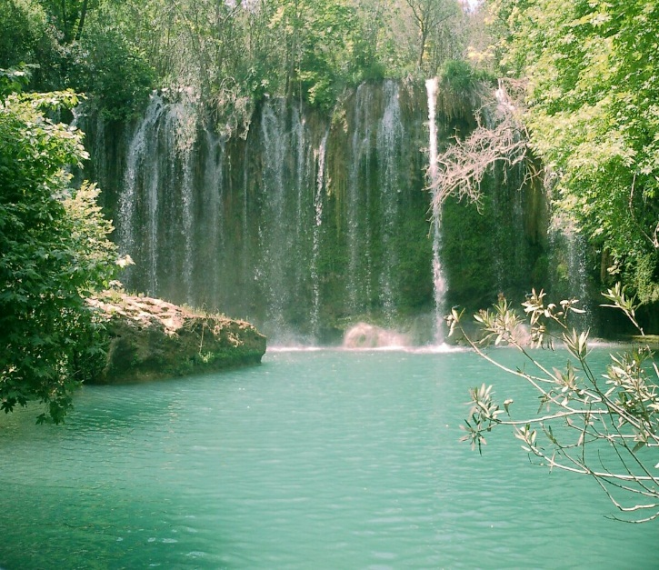
Чистые потоки полноводной реки Дюден, протекающей почти по всей территории Анталии, образуют два водопадных источника – Нижний Дюден и Верхний Дюден.
Лазурные берега, пестрая зелень и живописная природа – всё это окружает водную достопримечательность Турции, поражая своей красотой и великолепием.

Амфитеатр в Демре
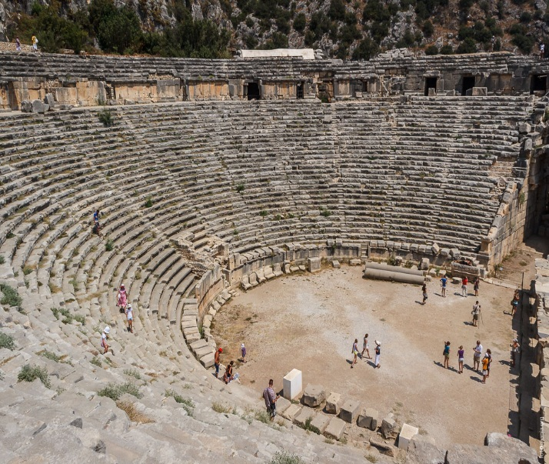
Амфитеатр в сознании людей больше связан с Древней Грецией и Римом. Но такое чудо античной архитектуры есть и в Турции, возведенное на территории древней страны Ликии.
Колизей, расположенный в старом городе Мира, имеет в своих владениях огромные территории: по современным меркам он может вместить в себя до 10 тысяч человек.
Здесь легко представить себя храбрым воином, демонстрирующим людям искусство управления колесницей.

Босфор
Пролив Босфор является самой узкой водной артерией на всей планете. Его воды соединяют Черное и Мраморное море, а на берегах простирается славный Стамбул – город, лежащий в Азии и Европе.
Пролив имел и имеет важное судоходное значение, издавна шла борьба за контроль над ним. Последний раз воды Босфора, согласно турецкому писанию, замерзали в феврале 1621 г.
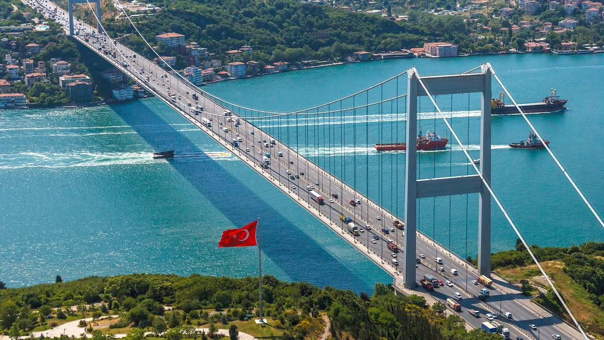

Монастырь Панагия Сумела
Святыня представляет собой недействующий православный монастырь, берущий свое начало с конца IV – начала V века нашей эры.
Уникальность религиозного комплекса заключается в том, что он высечен в скале на высоте 300 метров над уровнем моря.
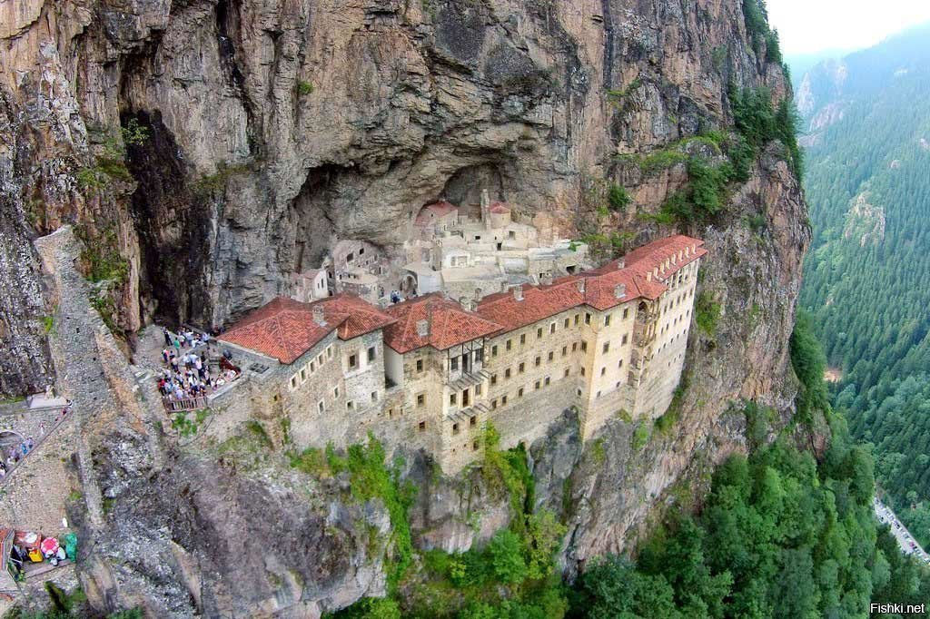
В обители с конца IV века хранилась икона Богородицы Панагия Сумела, по легенде написанная евангелистом Лукой.
Рядом с монастырем можно увидеть почти разрушенный фонтан, чьи воды в былые времена обладали целебными свойствами.

Бассейн Клеопатры в Памуккале
Водная достопримечательность Турции в Памуккале обладает целым соцветием лечебных свойств и красивой легендой.
По преданию, в водах бассейна искупалась сама египетская царица Клеопатра. Сюда съезжались люди со всей римской империи, чтобы принять лечебные ванны и поправить свое здоровье.
Бассейн насыщен полезными минеральными веществами, температура в нем неизменна – она составляет 35ºС независимо от погодных условий.

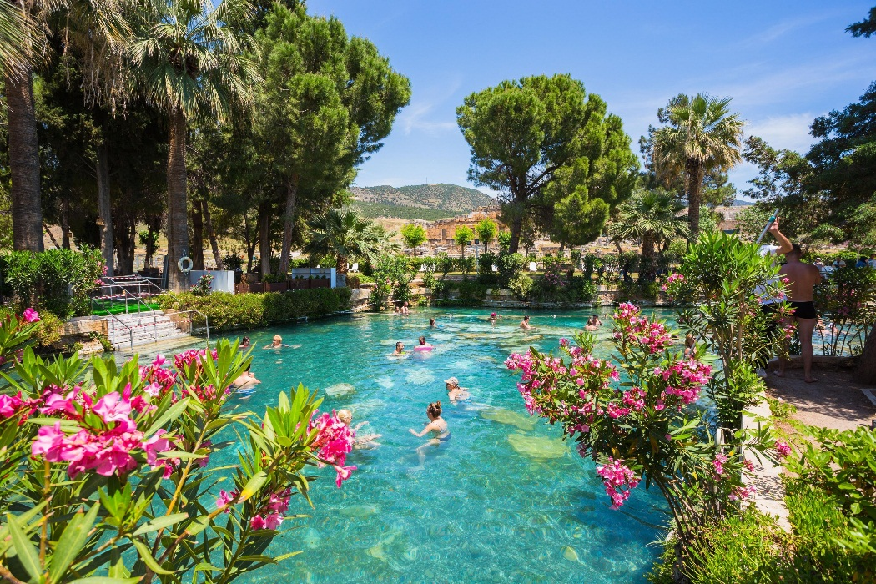

- Еще больше о достопримечательностях Турции читайте здесь: https://www.miroworld.ru/dostoprimechatelnosti-turtsii/
- «Несколько фактов про Турцию, которые вас удивят».
https://zen.yandex.ru/media/id/5d64fdcb97b5d400ae6ca19a/neskolno-faktov-pro-turciiukotorye-vas-udiviatchast-2-5d6960cd5eb26800ade1b639
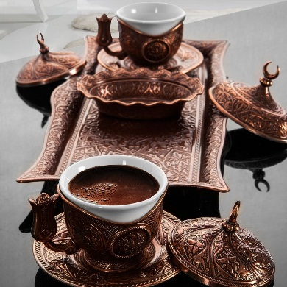
А знаете ли вы, что…
- Турецкий кофе очень крепкий и сладкий, поэтому его пьют маленькими чашечками.

- Длинношерстные ангорские козы, кролики и кошки получили свое название от слова Анкара (столица Турции).
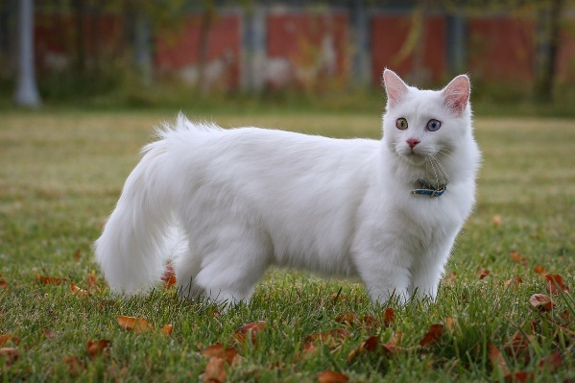
- Хотя большинство кошек терпеть не могут воды, турецкие кошки породы Ван очень любят купаться. В воде они плавают по-собачьи!
«Турецкий Ван – кошка-пловчиха» https://aroundpet.ru/katalog-porod-koshek/tureckij-van/

- До середины 15-го века крупнейший город Турции Стамбул назывался Константинополем – в честь императора Константина. На Руси же его нередко называли Царьградом!

- Некоторые турки верят, что, если натереть новорожденного младенца солью, он вырастет здоровым и сильным. Ого-го!

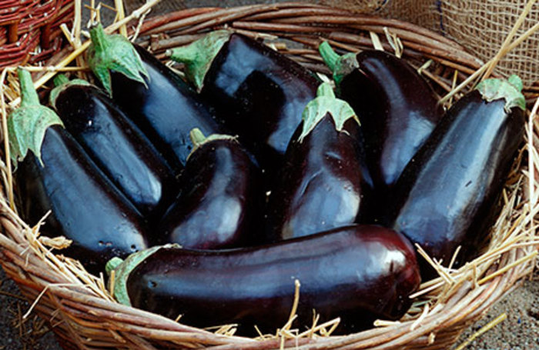
- В состав многих турецких блюд входят баклажаны. Название одного из них переводится как «любимое блюдо Султана».

Литература:
- Атлас мира / Б.Фойлер; Пер.с нем. В.Милютина. – М. ООО «Издательство АСТ», 2004.- 72с.: ил. – (Всё обо всём).
- Всемирная география / Издательство «Дорлинг Киндерсли Лимитед», 2000. - 334с.- ил.
- Степанова Т.В.

Страны и континенты / Т.В. Степанова. – М.: РОСМЭН, 2018.- 96с.: ил. (Детская энциклопедия РОСМЭН).

- Турция // Открой свой мир с Волли!- 2004.-.№50.- С. 2-9.

- Турция: Быт. Традиции. Культура / Шарлотта Макферсон; пер. с англ. И.С. Изотовой. – М.: Астрель, 2008. – 160с.: ил. – (Быт. Традиции. Культура).

- Шенкленд, Д.

Турция: Обычаи и этикет/ Дэвид Шенкленд; пер. с англ. С.Кормильцева – М.: АСТ: Астрель, 2010. – 128с. – (Краткий путеводитель)
- Энциклопедия Страны мира / Пер. с нем. / Ведущ. редактор Г. Филатова. – Мюнхен, 2004. - 320с.: ил.

- Я познаю мир: Дет. энцикл.: Страны и народы: Азия.Африка.Австралия.Америка /Авт.-сост. Л.А. Багрова; Под общ. Ред. О.Г. Хинн. – М.: ООО «Издательство АСТ», 1999. – 592 с.

Материал подготовлен с использованием открытых интернет-источников.

Подготовила Оксана КАТАСОНОВА,
библиотекарь детского абонемента
отдела обслуживания

